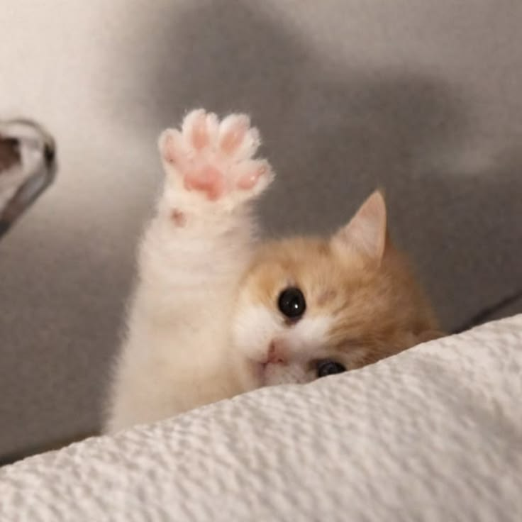
Рыжий котик
Пушистый рыжий кот лениво потянулся на подоконнике, провожая взглядом стаю воробьёв за окном. Его хвост медленно двигался из стороны в сторону, выдавая лёгкое любопытство. В комнате пахло свежесваренным кофе и ванилью. Кот прищурился, наслаждаясь тёплым утром, и тихо мурлыкнул, привлекая внимание хозяйки. За окном начинался новый день, полный маленьких радостей и уютных мгновений.
Пушистый рыжий кот лениво потянулся на подоконнике, провожая взглядом стаю воробьёв за окном. Его хвост медленно двигался из стороны в сторону, выдавая лёгкое любопытство. В комнате пахло свежесваренным кофе и ванилью. Кот прищурился, наслаждаясь тёплым утром, и тихо мурлыкнул, привлекая внимание хозяйки. За окном начинался новый день, полный маленьких радостей и уютных мгновений.
котик | Мяу | Котик
Мяу | Котик | Мяу


Рыжий котик 2
Пушистый рыжий кот лениво потянулся на подоконнике, провожая взглядом стаю воробьёв за окном. Его хвост медленно двигался из стороны в сторону, выдавая лёгкое любопытство. В комнате пахло свежесваренным кофе и ванилью. Кот прищурился, наслаждаясь тёплым утром, и тихо мурлыкнул, привлекая внимание хозяйки. За окном начинался новый день, полный маленьких радостей и уютных мгновений.
Пушистый рыжий кот лениво потянулся на подоконнике, провожая взглядом стаю воробьёв за окном. Его хвост медленно двигался из стороны в сторону, выдавая лёгкое любопытство. В комнате пахло свежесваренным кофе и ванилью. Кот прищурился, наслаждаясь тёплым утром, и тихо мурлыкнул, привлекая внимание хозяйки. За окном начинался новый день, полный маленьких радостей и уютных мгновений.
котик | Мяу | Котик
Мяу | Котик | Мяу


Рыжий котик 3
Пушистый рыжий кот лениво потянулся на подоконнике, провожая взглядом стаю воробьёв за окном. Его хвост медленно двигался из стороны в сторону, выдавая лёгкое любопытство. В комнате пахло свежесваренным кофе и ванилью. Кот прищурился, наслаждаясь тёплым утром, и тихо мурлыкнул, привлекая внимание хозяйки. За окном начинался новый день, полный маленьких радостей и уютных мгновений.
Пушистый рыжий кот лениво потянулся на подоконнике, провожая взглядом стаю воробьёв за окном. Его хвост медленно двигался из стороны в сторону, выдавая лёгкое любопытство. В комнате пахло свежесваренным кофе и ванилью. Кот прищурился, наслаждаясь тёплым утром, и тихо мурлыкнул, привлекая внимание хозяйки. За окном начинался новый день, полный маленьких радостей и уютных мгновений.
котик | Мяу | Котик
Мяу | Котик | Мяу



